**Конспект НОД в подготовительной группе по аппликации на тему: «Совушка-сова»**

**Описание материала**: Предлагаю вам конспект непосредственной образовательной деятельности для детей подготовительной группы (6- 7 лет) по аппликации на тему: «Совушка-сова» Данный материал будет полезен для воспитателей подготовительной группы. Нетрадиционные техники аппликации из ватных дисков

**Цели:**

Расширить представления детей о лесной птице-сове, об осо­бенностях внешнего облика, образе жизни по средством, использования имеющихся умений и навыков работы с ножницами для создания креативной композиции.

**Задачи:**

1. Совершенствовать умения детей создавать композицию из отдельных деталей

2. Закреплять умения отрезать часть от ватного диска по прямой и округлой линии на глаз и по разметке, делать небольшие надрезы и вырезы.

3. Закреплять приемы наклеивания волокнистых материалов на фон аппликации.

**Материал:**плотный картон фиолетового (синего) цвета, размер ,1/2 А4; ватные диски (3шт.); цветная бумага; ножницы; простой карандаш; клей ПВА; кисть; клеенка; тряпочка для удаления лишнего клея; иллюстрация с изображением совы

**Предварительная работа**: чтение книги Г. Снегирева «Про птиц».

**Ход НОД**

**1. Организационная часть**

Педагог предлагает детям отгадать загадку о лесной птице:

Всю ночь летает

Мышей добывает

А станет светло

Летит в дупло

Дети. Сова.

Педагог. Верно. Про сову сложено немало сказок, стихов, песенок.

Педагог показывает детям иллюстрацию с изображением совы.

Педагог. У совы - большая голова, которой она может вертеть во все стороны, почти нет шеи, вернее, ее не видно из-за пышного пестрого оперения, которое спасает сову от зимних холодов. Закругленные крылья и широкий короткий хвост помогают ей бесшумно летать. Сова - хищник, который охотится только ночью. Природа наградила эту птицу одной особенностью: глаза совы не любят яркого дневного света, и, если ее вытащить из гнезда днем, она будет беспомощна, так как на свету ее большие глаза практически не видят. Поэтому днем она спит и не вылезает из своего дупла, а в ночное время она великолепно видит в темноте.

«Ночью бесшумно сова пролетает над ночной поляной. Метнется мышь, зашуршит листвой, сова поймает ее и снова возвратится в дупло».

Автор: Г. Снегирев

**2. Практическая часть**

Педагог предлагает изобразить эту удивительную птицу и вместе с детьми обсуждает по иллюстрации особенности внешнего облика совы: туловище вместе с головой овальной формы, большие круглые глаза желтого цвета с черными зрачками, брови-щеточки над глазами, треугольный клюв, закругленные крылья, пестрое оперение.

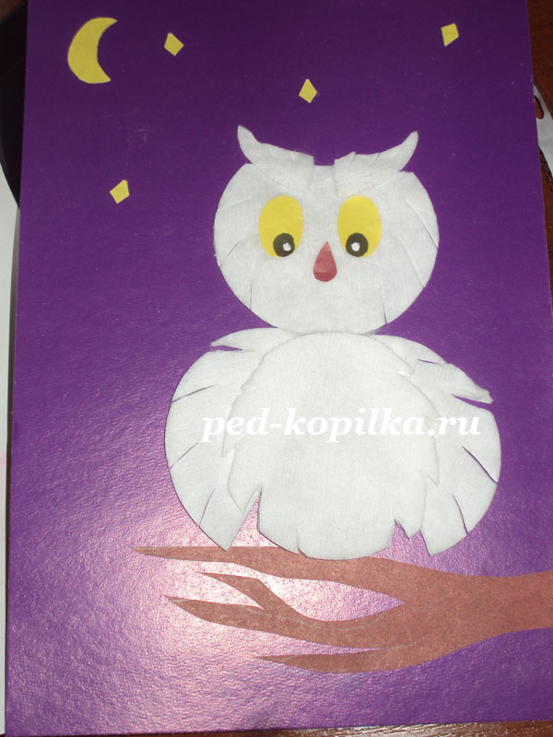

**Этапы выполнения работы**

1. Выполнить фигуру совы.

- Отрезать небольшую часть ватного диска по прямой линии. Это голова совы.

- У второго диска срезать две округлых узких полоски по разметке. Круг превратится в овал. Это туловище совы.

- Третий круг разрезать на два полукруга. Это крылья совы.

2. Сделать небольшие надрезы на деталях головы и крыльев совы и небольшие вырезы по бокам туловища.

3. Наклеить детали головы, туловище и крылья на основу аппликации, нанося клей на фон в местах наклеивания головы совы.

4. Выполнить брови совы, разрезав на две части остаток ватного диска, оставшегося после выполнения головы совы.

- На каждой детали бровей совы сделать небольшие надрезы или вырезы.

- Наклеить на голову совы детали глаз и клюва.

5. На голову совы наклеить детали глаз клюва.

6. Вырезать из бумаги ветку дерева, месяц и звезды.

7. Наклеить на основу аппликации вырезанные детали.

**Разминка для рук во время работы**

«Совушка-сова»

Совушка-сова,

Большая голова

Руки положить на голову, покачать головой из стороны в сторону.

На суку сидела,

Головой вертела,

Не убирая рук с головы, покрутить ею из стороны в сторону.

В траву свалилася,

Уронить руки на колени.

В яму провалилася.

Убрать руки с колен и уронить их «в яму».

**3. Заключительная часть**

В конце занятия сделать выставку работ детей, и провести игру «Сова».

Один из детей сова (надевает шапочку — маску совы). Сова сидит на стульчике (на суку).

Дети обращаются к ней: «Совушка - сова, ты большая голова». А сова отвечает: « На суку сижу во все стороны гляжу, комаров, жуков ловлю Лечу….» После этого «слова» начинает ловить разбегающихся детей, кого поймает, тот становится «совой».